Примерные оценочные материалы, применяемые при проведении промежуточной аттестации по дисциплине (модулю)
Теоретические основы электротехники.
При проведении промежуточной аттестации в каждом семестре обучающиеся должны ответить на один обязательный вопрос, решить одну задачу, а также при необходимости ответить на дополнительный вопрос.

Список вопросов к экзамену по I части курса (1^{ый} семестр обучения)
- Индуктивность в цепи синусоидального тока.
- Физический смысл индуктивности.
- Связь мгновенных значений тока и напряжения.
- Закон Ома для амплитудных и действующих значений тока и напряжения.
- Мгновенная и полная мощности.
- Реактивная мощность.
- График мгновенных значений тока напряжения и мгновенной мощности i(ωt), u(ωt), p(ωt).
- Применение метода эквивалентного генератора к расчету разветвлённой цепи постоянного тока с одним нелинейным резистором.
- Замена нелинейного сопротивления, «работающего» на линейном участке вольтамперной характеристики, линейным сопротивлением и ЭДС.
- Источники электрической энергии: реальные и идеализированные источники ЭДС и тока.
- Внешние характеристики источников электрической энергии.
- Режимы отдачи энергии и потребление энергии.
- Мощность источника ЭДС;
- мощность источника тока.
- Законы Кирхгофа и их применение к расчёту электрических цепей с источниками ЭДС и тока.
- Обосновать количество независимых уравнений, составляемых по I и II законам Кирхгофа.
- Привести пример составления системы независимых уравнений по законам Кирхгофа.
- Последовательное соединение индуктивно-связанных катушек при встречном включении.
- Уравнение, топографическая векторная диаграмма напряжений.
- Сопротивление цепи при встречном включении катушек.

Список вопросов к зачету по II части курса (2^{ой} семестр обучения).
- Переходный процесс при включении цепи r, С на синусоидальное напряжение (классический метод).
- Дифференциальное уравнение и его решение.
- Кривая переходного напряжения u_{c}(t).
- Два частных случая переходного процесса.
- Соотношения между линейными и фазными напряжениями в симметричной трехфазной цепи, соединенной по схеме «звезда-звезда».
- Расчёт трёхфазных цепей, соединенных по схеме «звезда-звезда» с нейтральным проводом и без него при несимметричной нагрузке.
- Векторные диаграммы напряжений и токов в трехфазной сети.
- Операторное изображение (по Лапласу) напряжения на индуктивности при ненулевых независимых начальных условиях, эквивалентная операторная схема.
- Несинусоидальные напряжения и токи (мгновенные и действующие значения) в симметричной трёхфазной цепи, соединенной по схеме «звезда-звезда» с нейтральным проводом и без него при несинусоидальных ЭДС генератора.
- Смысловое содержание характеристического сопротивления и меры передачи симметричного пассивного четырёхполюсника.
11. Основные величины характеризующие магнитное поле: В, Н, J, μ, Ф.
12. Принцип расчета и построение вебер-амперной характеристики участка магнитной цепи.
13. Аналогия МЦ и НЦ постоянного тока. Таблица аналогов.
14. Форма кривых магнитного потока и тока при питании катушки с ферромагнитным сердечником (ФМС) от источника синусоидального напряжения (Рст=0, r0=0, Фδ=0).
15. Форма кривых магнитного потока и напряжения при питании катушки с ФМC от источника синусоидального тока (Рст=0, r0=0, Фδ=0).
16. Форма кривой тока в катушке с ФМС при учете потерь в стали.
17. Схема замещения катушки с ФМС при учете потерь в стали (r0=0, Фδ=0).
18. Полная векторная диаграмма и схема замещения катушки и ФМС.
19. Феррорезонанс напряжений.
20. Феррорезонанс токов.
21. Переходный процесс при включении ненагруженного трансформатора на синусоидальное напряжение.

Список вопросов к экзамену по III части (3^{ий} семестр обучения)
Раздел: Цепи с распределенными параметрами (длинные линии).
1) Первичные параметры длинных линий (ДЛ).
2) Дифференциальные уравнения ДЛ (без вывода).
3) Дифференциальные уравнения (ДЛ) для установившегося синусоидального режима.
4) Длина волны и фазовая скорость.
5) Вторичные (характеристические) параметры ДЛ.
6) Уравнения длинных линий в гиперболических функциях при отсчете расстояния от конца линии (без вывода).
7) Входные сопротивления длинных линий (без вывода).
8) Согласованный режим работы длинных линий.
9) Линия без искажений. Виды возможных искажений. Условие Хэвисайда.
10) О фазовой скорости в неискажающих линиях.
Раздел: Переходные процессы в длинных линиях.
11) Порядок составления схемы Петерсена для расчета ПП в конце линии (в месте неоднородности). Показать на примере.

Раздел: Нелинейные цепи переменного тока.
12) Виды нелинейных элементов в цепи переменного тока и виды нелинейности.
13) Нелинейные резисторы- ИНС.
14) БНС- безинерционные нелинейные элементы.
15) Нелинейные индуктивности (причины их нелинейности).
16) Нелинейные конденсаторы (причины их нелинейности).
Раздел: Переходные процессы в нелинейных цепях.
17) Расчет ПП в НЦ методом условной линеаризации: решение относительно тока; решение относительно токосцепления с последующим переходом к току.
18) Расчет ПП в НЦ методом последовательных интервалов.
19) Расчет ПП в НЦ методом кусочно-линейной аппроксимации.
Раздел: Магнитные цепи.
20) Причины нелинейности катушки с ферромагнитным сердечником.
21) Виды потерь в стали и способы их уменьшения.
22) Кривые намагничивания ферромагнитных материалов: бизгистерезисная , начальная, основная.
23) Физический смысл площади петли гистерезиса.
24) МММ, М.Т.М, магнитодиэлектрики и ферриты.
25) Закон полного тока.
26) Магнитодвижущая сила; её роль в магнитных цепях.
27) Магнитное напряжение.
28) I, II законы Кирхгофа для магнитных цепей.
29) Расчет неразветвленной магнитной цепи (прямая и обратная задача).
30) Расчет разветвленной магнитной цепи (прямая задача).
31) Расчет разветвленной магнитной цепи (обратная задача).

Задачи (1 семестр обучения)
1. Методы расчета линейных цепей постоянного тока
Студенту даётся разветвленная электрическая цепь, содержащая 4 узла, 6 ветвей. Каждая ветвь содержит резистор, в двух ветвях имеются идеальные источники ЭДС, в одной ветви имеется идеальный источник тока. Параметры всех элементов цепи заданы (например, $E_{1}=E_{2}=50 B, I_{к}=5 A, r_{1}=r_{01}=r_{2}=r_{02}=..=2 Ом$)
Требуется:
- Методом контурных токов определить токи во всех ветвях цепи (1 балл).
- Выполнить проверку полученного решения с помощью баланса мощностей (1 балл).
- Составить стандартную систему уравнений методом узловых потенциалов и определить все коэффициенты, входящие в эти уравнения. Решать систему уравнений не нужно (1 балл).
- Методом эквивалентного генератора определить ток $I_{3}$ в указанной ветви схемы с определением ЭДС эквивалентного генератора (1 балл) и его внутреннего сопротивления (1 балл).
Результат работы считается положительным, если студент набирает 3 балла. Продолжительность работы не более 1,5 часов. Далее в качестве примера приведены несколько вариантов электрических схем.

Образцы типовых задач 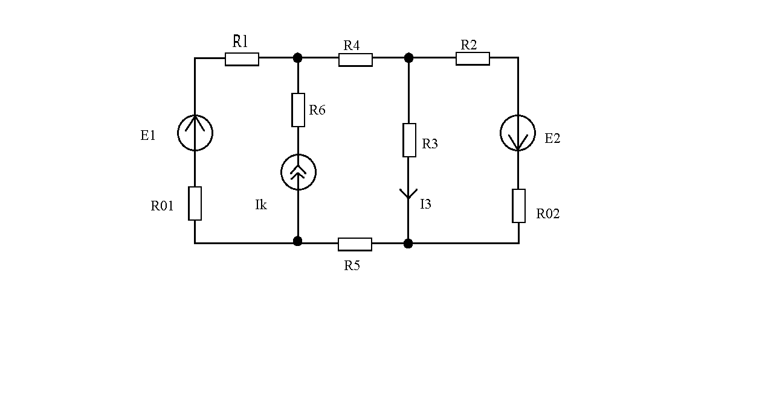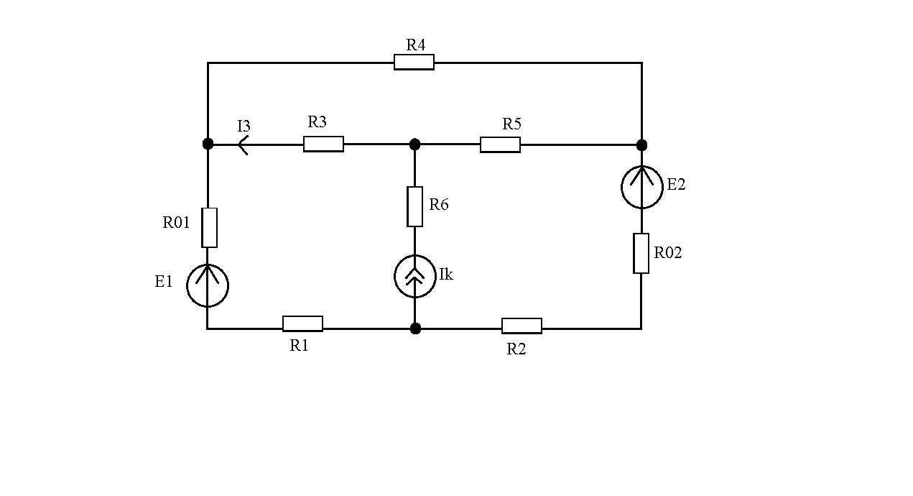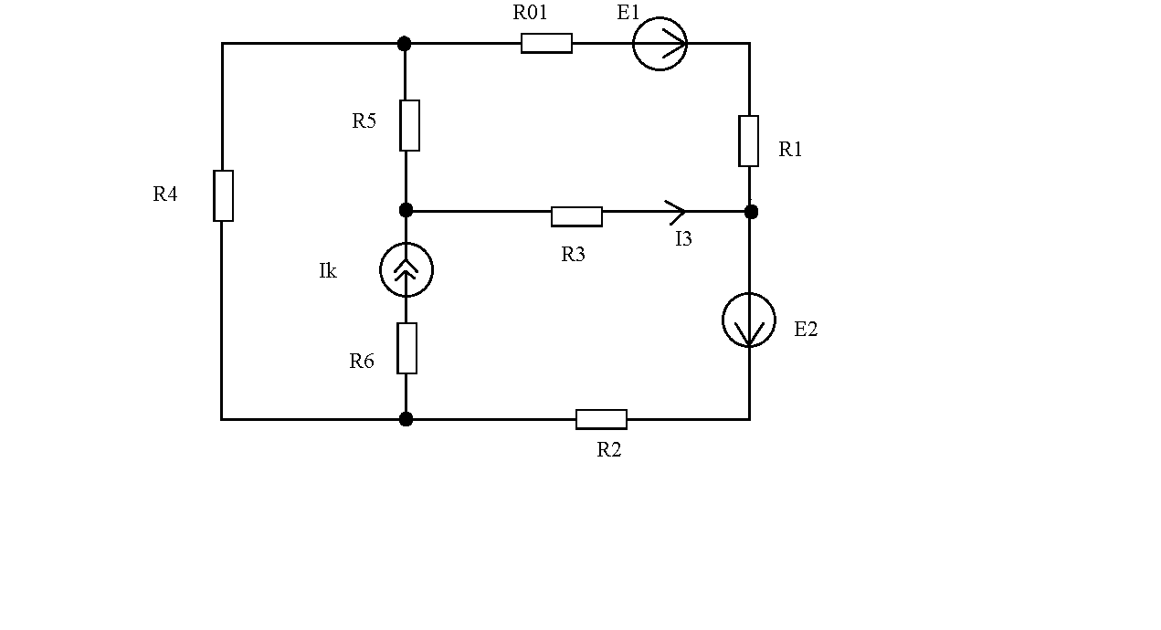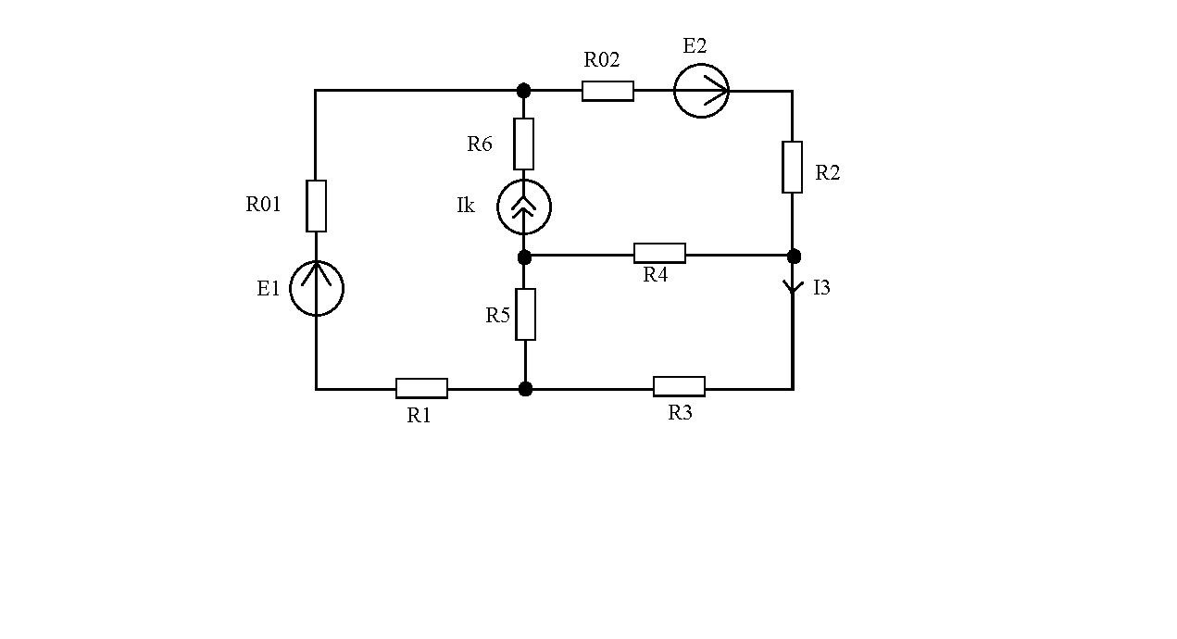
2. Комплексные числа. Символический метод расчета цепей синусоидального тока
Студенты даётся карточка с 5 тестовыми примерами. Результат считается положительным при правильном решении любых 3 примеров.
Образцы типовой задачи
1. Перейти к показательной к алгебраической форме записи комплексного числа.
А) -12+j66=
140e^-j106=
2. Определить входное сопротивление цепи z, r, x
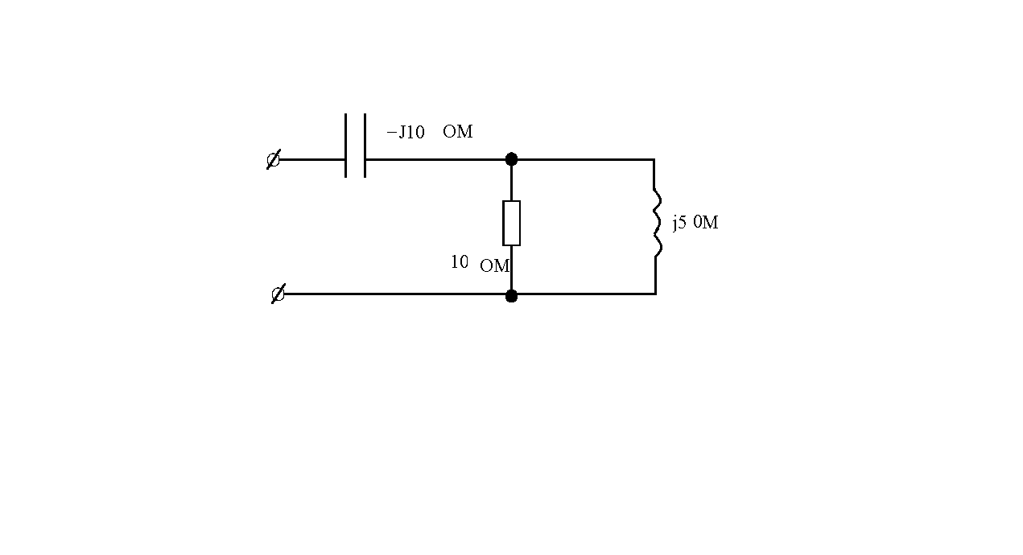
3. На входе цепи U=60+j80 B, I=J10 A. Определить Y,g,в.
4. Определить S, P, Q цепи, если U=J40 B, I=3+j3 A.
5. Определить U1.
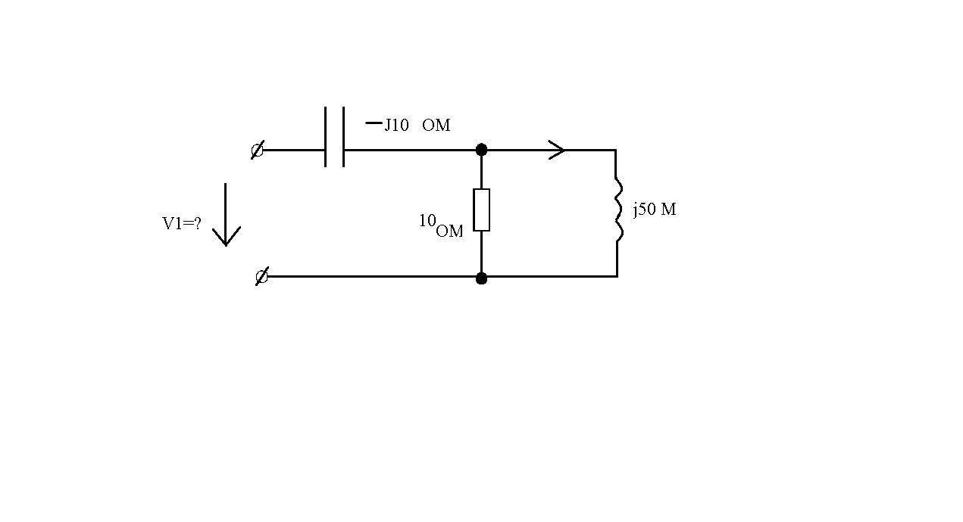

Задачи (2 семестр обучения)
- Расчет переходного процесса в цепи синусоидального тока с одним накопителем энергии при ненулевых начальных условиях
Студент должен определить переходный ток в одной из ветвей электрической цепи классическим методом. Ниже приводятся несколько примеров цепей.
1.
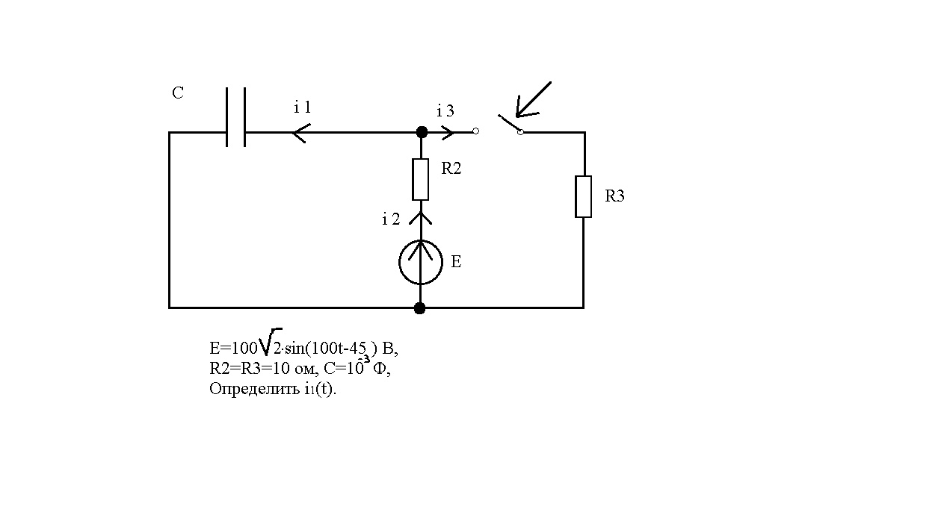
2.
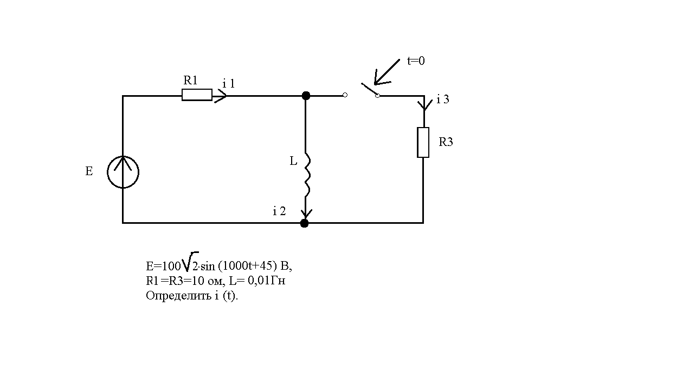
3.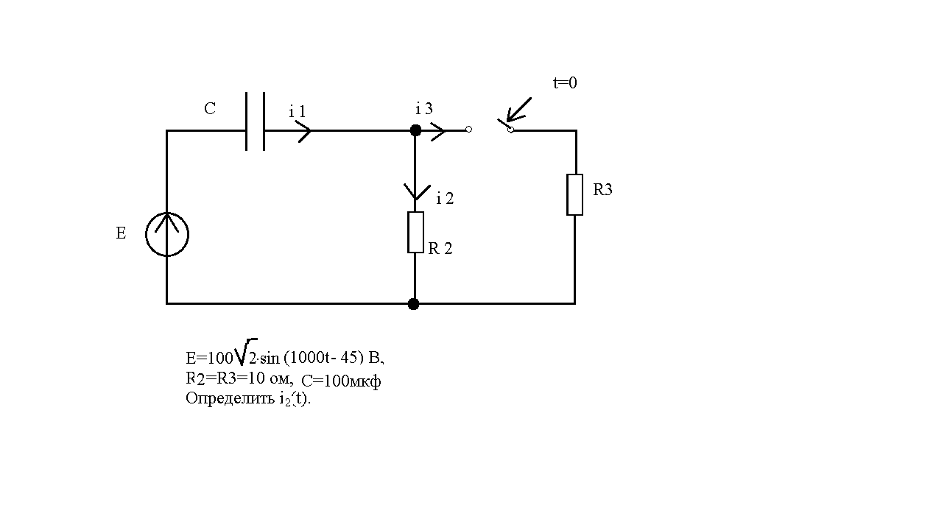
4.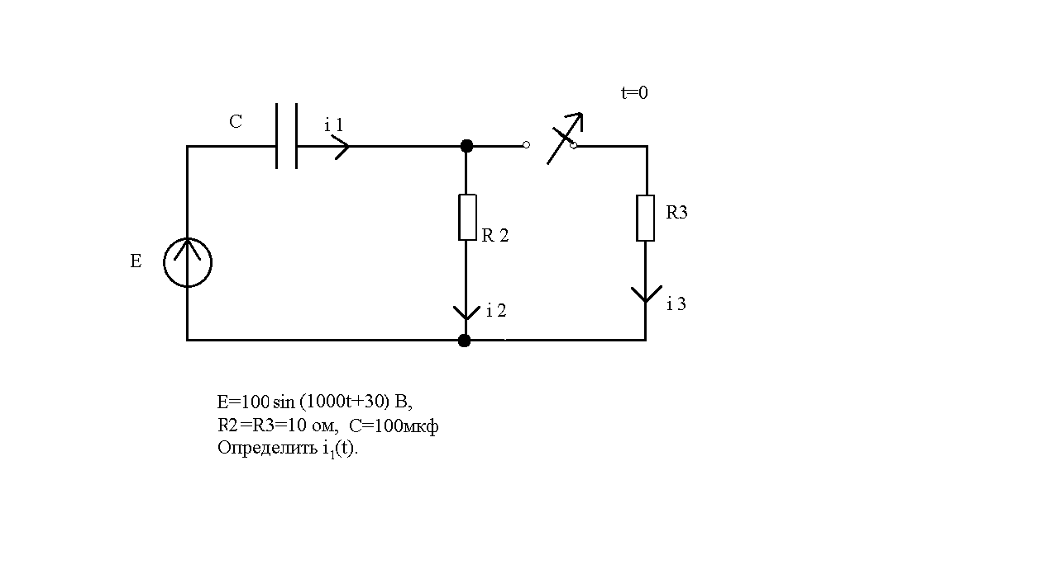
5.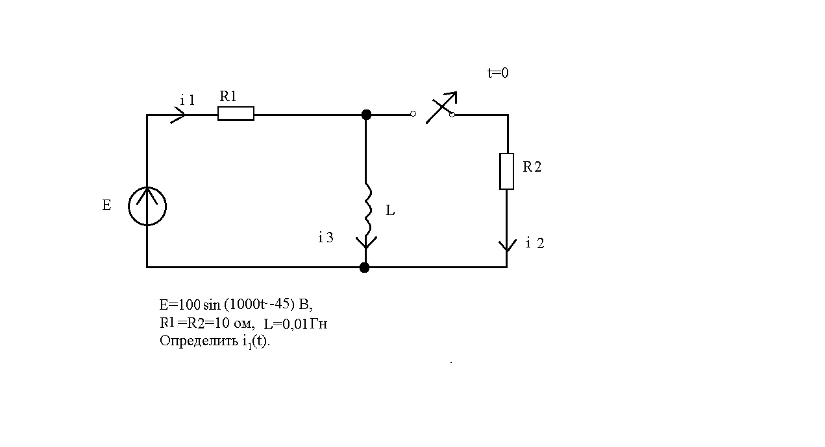
2. Несинусоидальные напряжения и токи в трехфазной цепи
Расчету подлежит симметричная трехфазная цепь, соединенная звездой, при несинусоидальных ЭДС генератора. Проверяются знания студентов метода симметрических составляющих и влияние нейтрального провода на протекание токов разных последовательностей.
Несколько типовых задач на эту тему приведены ниже.
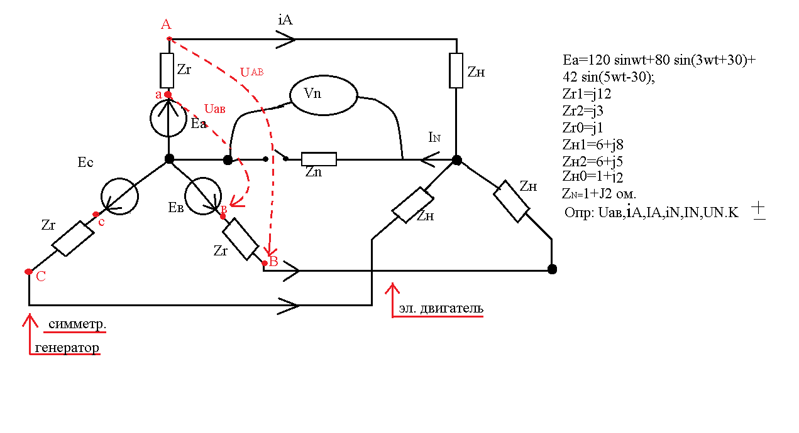
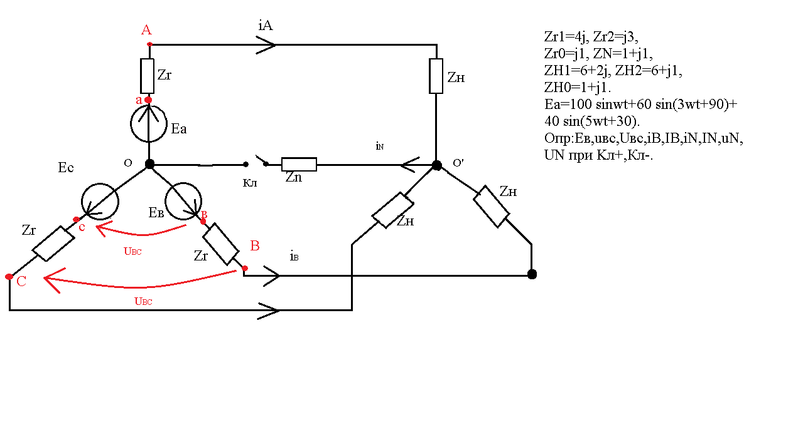

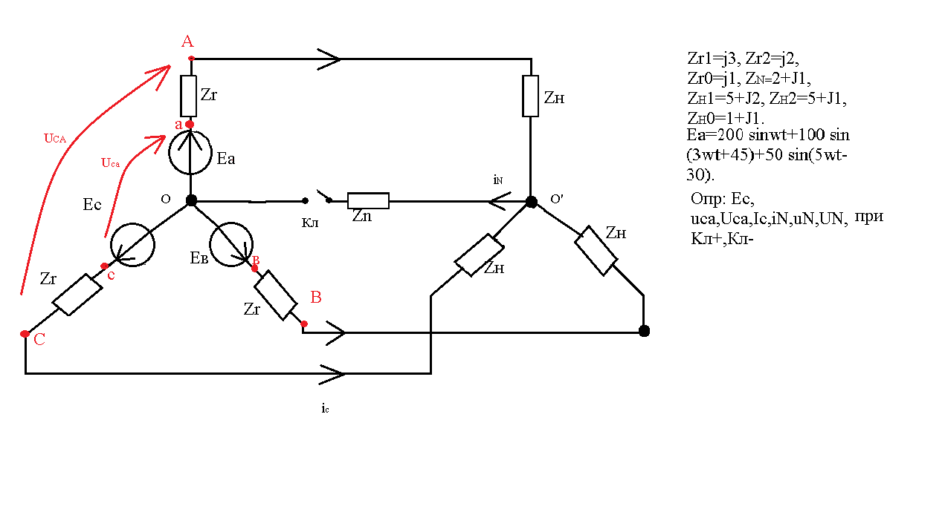

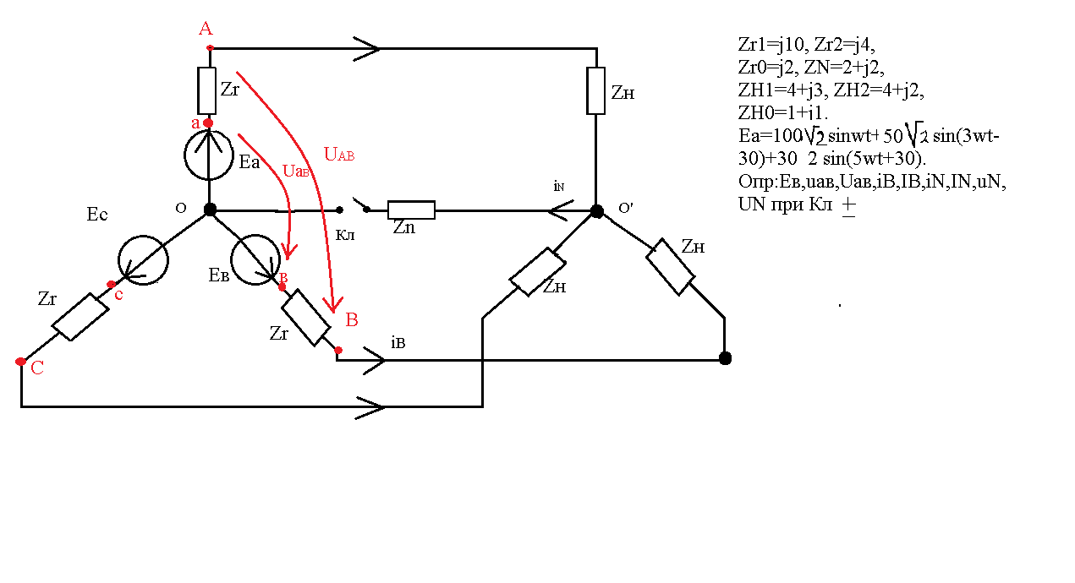
Задачи (3 семестр обучения)
- Установившийся синусоидальный режим в длинной линии
Набор контролирующих карточек содержит задачи по расчетам синусоидального режима в длинных линиях, работающих либо в согласованном с нагрузкой режиме, либо в режимах холостого хода и короткого замыкания, чтобы избежать громоздких расчетов с использованием гиперболических функций с комплексными аргументами. Ниже приводятся примеры таких задач.

1) Кабельная линия длиной 10 км работает в режиме согласованной нагрузки. Определить $\dot{U_{1}, }$ $\dot{I_{1}}$, $P_{1}, η$, если $\dot{U_{2} }$= 120 В, а параметры линии :
$r_{0}=1 \frac{Ом}{км}, { ωС}_{0}=16*{10}^{-4}\frac{См}{км}, g_{0}≈0, { ωL}_{0}≈0.$
2) Линия согласованно нагружена; $Z_{в}= z_{в}=200 Ом, α=0,02\frac{Неп }{км},$
$l=150 км.$ На расстоянии 50 км от начала линии ток $I^{'}=22 мА$.
Определить напряжение, ток и мощность в начале линии; в конце линии.
3) Кабель длиной $l=1,5 км$ имеет параметры $Z_{в}=500 Ом, α=0,2\frac{Неп }{км}$
Мощность согласованной нагрузки $Р_{2}=2,5 кВт,\cos{φ_{z}}=1$.
Определить $Р_{1}, U_{1}, I_{1}, U_{2}, I_{2}, η$
4) К линии без потерь длиной 60 км приложено напряжение $U_{1}=10 В$ при
$ω=5*{10}^{3} \frac{1}{сек}; { L}_{0}=0,24*{10}^{-2} \frac{Гн}{км}$, ${ C}_{0}=0,67*{10}^{-8} \frac{Ф}{км}$
Определить для режима холостого хода напряжение в конце линии и ток в начале линии.

- Расчет переходного процесса в нелинейной цепи постоянного тока с одним накопителем энергии
Набор контролирующих карточек состоит из задач по расчету переходного процесса в нелинейной цепи методом кусочно-линейной аппроксимации; этот метод широко применяется в инженерных расчетах систем электроснабжения и электроподвижного состава.
Ниже приводятся несколько вариантов контролирующих карточек.

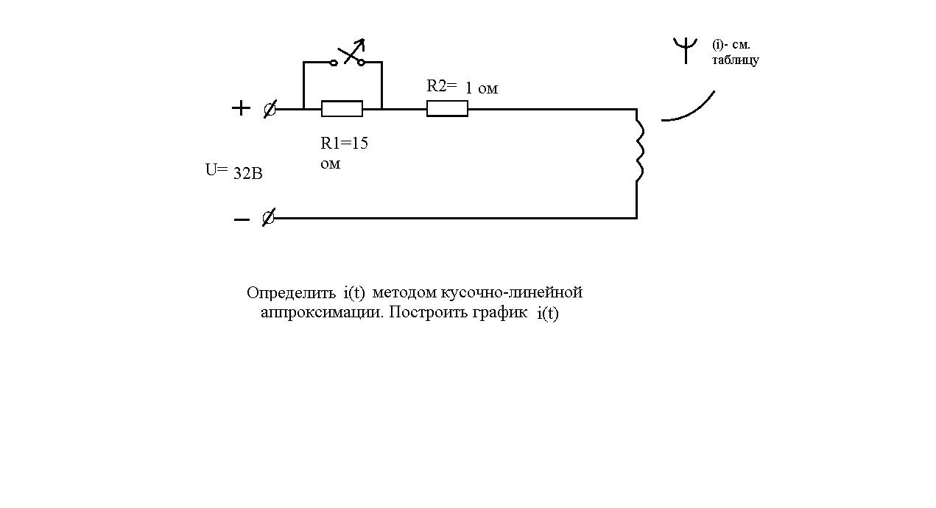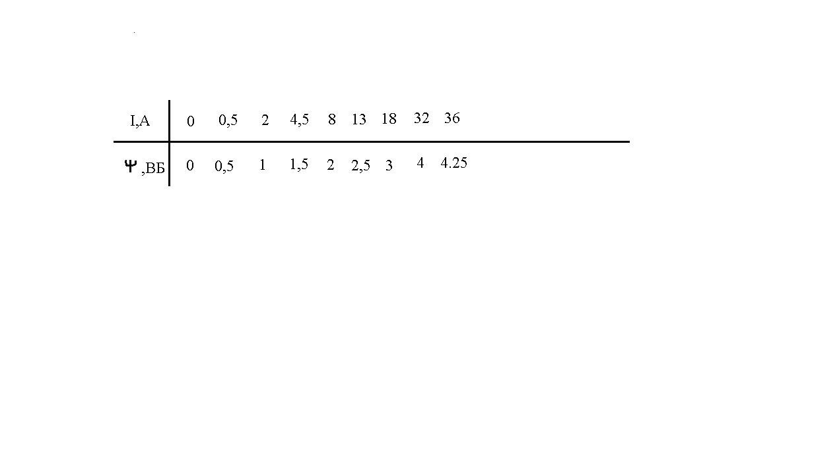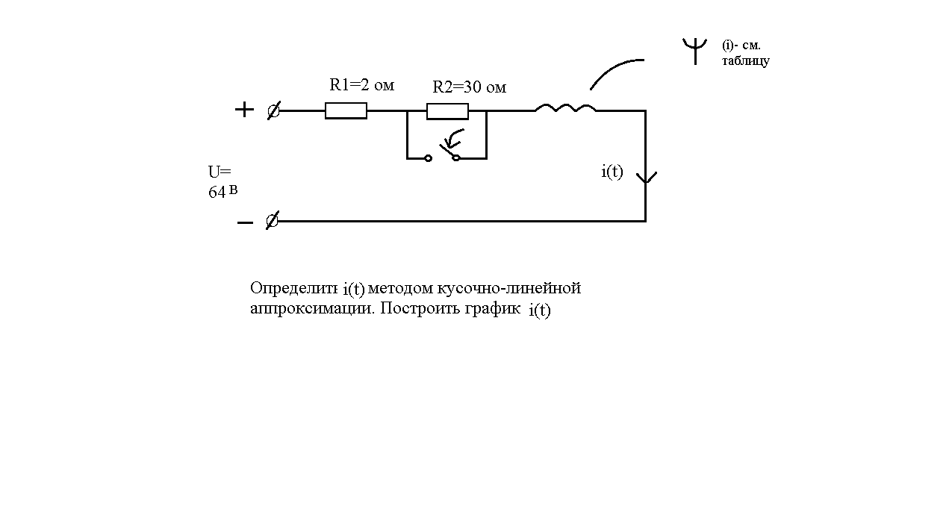
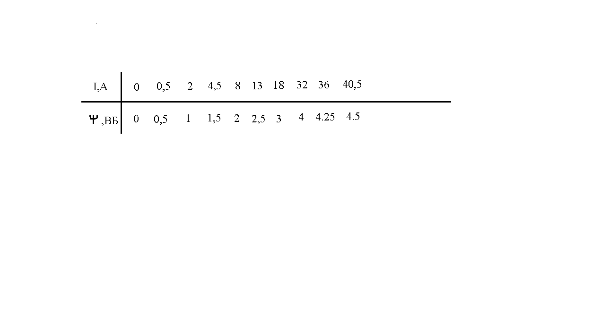
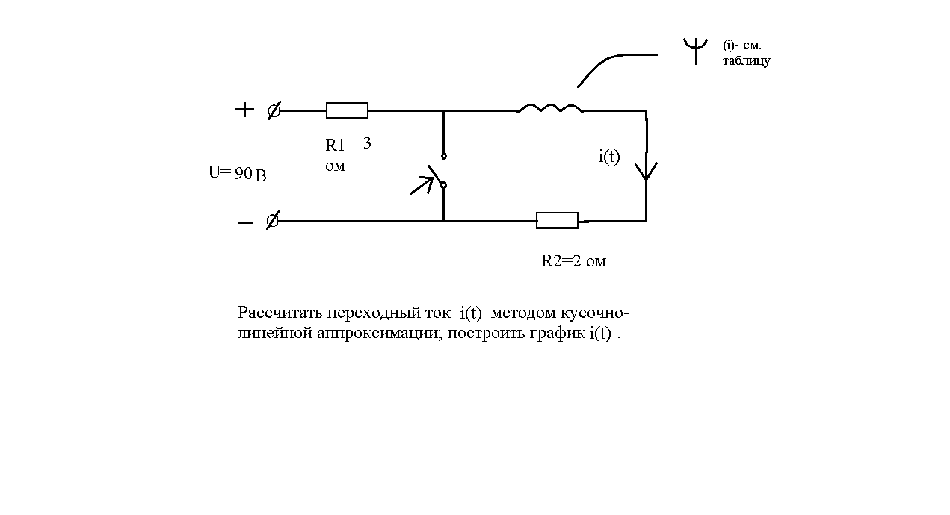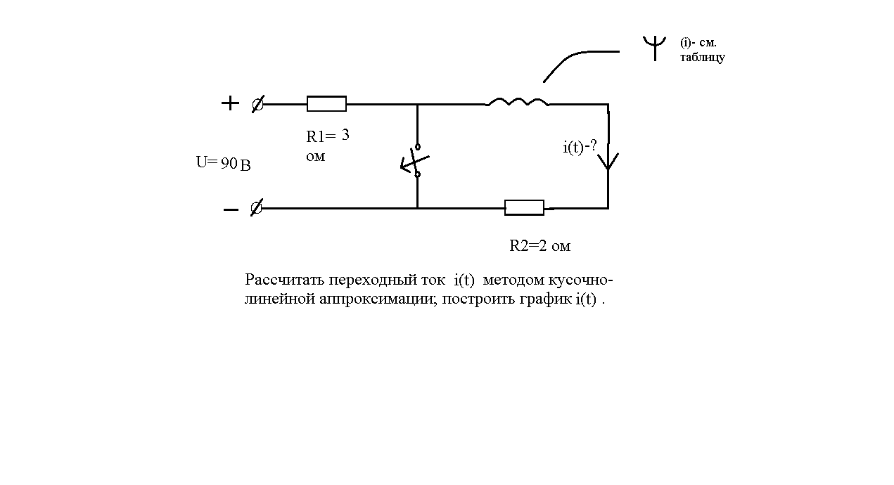
Вопросы для защиты лабораторных работ
1 семестр

Работа
ЗАКОНЫ КИРХГОФА И ПОТЕНЦИАЛЬНАЯ ДИАГРАММА. БАЛАНС МОЩНОСТЕЙ
- Как формулируются законы Кирхгофа.
- Сформулируйте условие баланса мощностей для электрической цепи.
- Объясните правила знаков при составлении уравнений по законам Кирхгофа и составлении баланса мощностей.
- Дайте определение потенциала, напряжения и ЭДС источника энергии.
- Что такое потенциальная диаграмма и как ее построить?
- Как иллюстрируются второй закон Кирхгофа с помощью потенциальной диаграммы?
- Как изменится вид потенциальной диаграммы при условном заземлении другой точки электрической цепи?
- Решить в цифрах методом уравнений Кирхгофа несложную типовую задачу по определению токов в электрической цепи, содержащей 2 узла и 3 ветви (в цепи содержится два источника ЭДС и один источник тока). Построить потенциальную диаграмму для контура, не содержащего ветвь с источником тока.

Работа
ЭКСПЕРЕМЕНТАЛЬНАЯ ПРОВЕРКА НЕКОТОРЫХ МЕТОДОВ РАСЧЕТА ЭЛЕКТРИЧЕСКИХ ЦЕПЕЙ
- Сформулируйте принцип наложения и суть основанного на нем расчетного метода-метода наложения (МН).
- Когда целесообразно использовать МН для определения токов в ветвях электрической цепи?
- Дайте определение входной проводимости ветви; взаимной проводимости каких-либо двух ветвей.
- Сформулируйте смысл теоремы взаимности.
- Что называется передаточным коэффициентом ветвей по току; по напряжению?
- Запишите стандартную систему уравнений для расчета электрической цепи методом узловых потенциалов (МУП) применительно к цепи, изображенной на рис. 3.1. Применительно к этой же цепи запишите выражения для определения собственных и взаимных узловых проводимостей, а также расчетных узловых токов.
- Как определяются токи в пассивных ветвях и в ветвях с источниками ЭДС по известным потенциалам узлов?
- Решите несложную типовую задачу МН или МУП (по указанию преподавателя). Электрическая цепь по структуре должна быть близкой к цепи, изображенной на рис. 3.1; один из источников ЭДС может быть идеальным (сопротивление ветви равно нулю).

Работа
ИССЛЕДОВАНИЕ УСЛОВИЙ ПЕРЕДАЧИ ЭЛЕКТРИЧЕСКОЙ ЭНЕРГИИ ОТ АКТИВНОГО ДВУХПОЛЮСНИКА НАГРУЗКЕ*
- Что такое двухполюсник? Дайте определения активного и пассивного двухполюсника.
- В чем заключается смысл метода активного двухполюсника (эквивалентного генератора)?
- Как определяются параметры эквивалентного генератора расчетным путем; опытным путем?
- Что понимается под согласованием нагрузки с эквивалентным генератором; как оно осуществляется; какова цель указанного согласования?
- Каков к.п.д. при работе на согласованную нагрузку? Когда целесообразно стремиться к режиму согласованной нагрузки?
- В каких цепях и почему работа в режиме согласованной нагрузки не только нежелательна, но и недопустима?
- Решить в цифрах типовую задачу: в разветвлённой электрической цепи, близкой по структуре и по количеству источников энергии к электрической цепи, изображенной на рис. 4.1, изменяется сопротивление одной из пассивных ветвей в диапазоне от 0 до ∞. При какой величине сопротивления этой ветви мощность ветви будет максимальной, какова эта мощность?
Работа
ПОСЛЕДОВАТЕЛЬНОЕ СОЕДИНЕНИЕ АКТИВНОГО И РЕАКТИВНОГО СОПРОТИВЛЕНИЙ
- Что такое фазовый сдвиг тока относительно напряжения? Чем вызван этот сдвиг и как он определяется в последовательной активно-реактивной цепи?
- Как связаны между собой действующее значение входного напряжения, действующее значение тока и действующие значения напряжений на участках цепи.
- Что учитывают активное сопротивление цепи, реактивное сопротивление индуктивности (индуктивное сопротивление), реактивное сопротивление конденсатора (емкостное сопротивление), реактивное сопротивление цепи, полное сопротивление цепи? Как они связаны друг с другом?
- Какие физические процессы характеризуют активная и реактивная мощности? Для каких целей используется понятие полной мощности? Какова связь между этими мощностями.
- К какой величине коэффициента мощности электрической установки следует стремиться и почему?
- Обоснуйте зависимость активной мощности в активно-реактивной цепи от величины активного сопротивления. При каких условиях достигается максимум активной мощности? Какова эта максимальная мощность?
- Решите типовую задачу: в последовательной активно-реактивной цепи известны сопротивления элементов цепи R и X_{L} (или R и X_{C}) и мгновенное значение напряжения на одном из этих элементов. Определить мгновенное и действующее значение тока в цепи, мгновенное и действующее значения напряжения на другом элементе цепи и входного напряжения. Построить топографическую диаграмму напряжений.

Работа
ПАРАЛЛЕЛЬНОЕ СОЕДИНЕНИЕ АКТИВНОГО И РЕАКТИВНОГО СОПРОТИВЛЕНИЙ.*
- Как определяются действующие значения токов в ветвях рассматриваемых электрических цепей?
- Дайте определения активной и реактивной составляющим тока в каждой из ветвей электрической цепи.
- Как определить входное сопротивление цепи по сопротивлениям элементов параллельных ветвей?
- Как определить сдвиг по фазе между приложенным к цепи напряжением и входным током?
- Решите в цифрах типовую задачу : известно мгновенное значение тока в одной из параллельных ветвей и сопротивления ветвей. Определить действующие и мгновенные значения токов в других ветвях, действующее и мгновенное значения входного напряжения. Построить векторную диаграмму токов.

Работа
ИССЛЕДОВАНИЕ ЯВЛЕНИЯ РЕЗОНАНСА В ПАРАЛЛЕЛЬНОЙ ЭЛЕКТРИЧЕСКОЙ ЦЕПИ (РЕЗОНАНС ТОКОВ)
1. В какой цепи возможен режим резонанса токов. Сформулируйте условие резонанса токов. Какими способами можно настроить цепь на резонанс токов? Как экспериментально определить резонансное состояние цепи?
2. Каковы закономерности резонансного состояния цепи (активная, реактивная и полная проводимости цепи; активная и реактивная составляющие тока и полный ток на входе резонансной цепи; активная, реактивная и полная мощности, коэффициент мощности)?
3. Частные случаи резонанса токов (фильтр - "пробка", "безразличный" резонанс) - при каких условиях они имеют место и какими особенностями они характеризуются?
4 .Приведите примеры применения явления резонанса токов на практике. В чем заключается экономическая и техническая эффективность применения резонанса токов на практике?
5. Решить в цифрах типовую задачу: конденсатор подключен параллельно индуктивной катушке с потерями. Из трех сопротивлений этой цепи X_{с}, X_{L}, R известны два. Подобрать величину неизвестного сопротивления для настройки цепи на резонанс токов. При известном напряжении на входе цепи определить токи во всех ветвях. Построить векторную диаграмму токов; подтвердить с помощью диаграммы токов настройку цепи на резонанс.
Работа
ИССЛЕДОВАНИЕ ЭЛЕКТРИЧЕСКИХ ЦЕПЕЙ С ВЗАИМНОЙ ИНДУКТИВНОТЬЮ
- В чем заключается сущность явления взаимной индукции? Дать определение взаимоиндуктивности.
- Какие зажимы индуктивно-связанных катушек называются одноименными? Как они определяются?
- Обоснуйте способы определения величины сопротивления взаимоиндукции x_{M}.
- Что характеризует коэффициент магнитной связи двух индуктивно-связанных катушек К_{св}? Какие значения он может принимать?
- Что такое трансформатор и для каких целей он применяется? Что происходит с электрической энергией, получаемой первичной обмоткой трансформатора от источника энергии?
- Что называется входным сопротивлением трансформатора и от чего зависит его величина?
- В чем заключается смысл активного и реактивного сопротивлений, «вносимых» вторичной обмоткой трансформатора в первичную обмотку? Как они определяются?
- Сформулировать и обосновать условия получения регулируемой нагрузкой максимальной активной мощности.

2 семестр
Работа
ИССЛЕДОВАНИЕ ПЕРЕХОДНЫХ ПРОЦЕССОВ В ПОСЛЕДОВАТЕЛЬНОЙ ЦЕПИ R, L, C

- Что такое переходный процесс, в каких цепях они бывают и чем вызываются?
- Сформулируйте законы коммутации и обоснуйте их.
- Каково назначение формирователя импульсов в экспериментальной установке?
- Что понимают под нулевыми и ненулевыми ННУ?
- От чего зависит длительность переходного процесса в цепи r, L; в цепи r, С; в цепи r, L , С; как она связана с параметрами этих цепей?
Какой физический смысл имеет постоянная времени τ в цепях r, L и r, c и затухание δ в цепи r, L, С в случае колебательного переходного процесса.
- Как определяются величины τ, δ, Т_{св}, ω_{св} расчетным и экспериментальным путем по осциллограммам переходных величин.
Работа
ИССЛЕДОВАНИЕ ТРЕХФАЗНОЙ ЦЕПИ, СОЕДИНЕННОЙ ЗВЕЗДОЙ, ПРИ ОДНОРОДНОЙ (АКТИВНОЙ) НАГРУЗКЕ ФАЗ
- Как получают в электрических цепях трехфазный ток?
- Каково назначение нейтрального провода в трехфазной цепи?
- Почему в цепи с нейтральным проводом сопротивление фазы нельзя уменьшать до нуля?
- В каком режиме два ваттметра в цепи с нейтральным проводом(см. рис.13.1) покажут мощность всей нагрузки?
- Укажите геометрическое место точек конца вектора напряжения смещения нейтрали при изменении сопротивления одной из фаз и неизменных и равных сопротивлениях двух других фаз в цепи без нейтрального провода?

РАБОТА
ИССЛЕДОВАНИЕ ТРЕХФАЗНОЙ ЦЕПИ, СОЕДИНЕННОЙ ЗВЕЗДОЙ, ПРИ НЕОДНОРОДНОЙ НАГРУЗКЕ ФАЗ
1. Что такое напряжение смещение нейтрали, каково его влияние на фазные напряжения нагрузки?
2. При каких условиях напряжение смещение нейтрали отсутствует? Когда оно мало, в каких случаях оно велико?
3. Какова роль нейтрального провода в трехфазной цепи, соединенной по схеме звезда – звезда? В каких случаях для нормальной работы трехфазной цепи, соединенной по схеме звезда – звезда, необходим нейтральный провод? Когда необходимость в нейтральном проводе отсутствует?
4. Как рассчитывается напряжение смещение нейтрали, фазные напряжения нагрузки, токи в фазах нагрузки, ток в нейтральном проводе?
5. Как связана величина тока в нейтральном проводе с величинами токов в фазах нагрузки при различных режимах работы цепи?
6. Объяснить принцип работы фазоуказателя.
Работа
ИССЛЕДОВАНИЕ ТРЕХФАЗНОЙ ЦЕПИ, СОЕДИНЕННОЙ ТРЕУГОЛЬНИКОМ, ПРИ НЕОДНОРОДНОЙ НАГРУЗКЕ ФАЗ
1. Каковы соотношения между фазными и линейными напряжениями в трехфазной цепи, соединенной треугольником?
2. Каковы соотношения между фазными и линейными токами в трехфазной цепи, соединенной треугольником?
3. Как определить активную мощность трехфазной цепи, соединенной треугольником?
4. Какие существуют схемы измерения активной мощности в трехфазных цепях, соединенных треугольником?
5. Как изменятся соотношения между токами в симметричной трехфазной цепи, соединенной треугольником, после обрыва одного фазного провода?
6. Как изменятся соотношения между токами в симметричной трехфазной цепи, соединенной треугольником, после обрыва одного линейного провода?
Работа
ИССЛЕДОВАНИЕ ЦЕПИ ПЕРЕМЕННОГО ТОКА СО СТАЛЬЮ
- В чем заключается отличие инерционных нелинейных элементов от безинерционных нелинейных элементов?
- Чем обусловлена нелинейность катушки с ферромагнитным сердечником?
- Какой зависимостью задается нелинейная индуктивность катушки без учета потерь в стали и с учетом потерь в стали?
- Каким видом симметрии обладает кривая тока катушки с ферромагнитным сердечником без учета и с учетом потерь в стали?
- В чем заключается отличие формы записи ряда Фурье для тока катушки с ферромагнитным сердечником без учета потерь в стали и в условиях эксперимента?
- Каким образом изменятся коэффициент формы и коэффициент амплитуды кривой тока катушки с ферромагнитным сердечником, если при прочих равных условиях в сердечнике появится воздушный зазор δ?
Работа
РЕЖИМЫ РАБОТЫ ПАССИВНОГО ЧЕТЫРЕХПОЛЮСНИКА
- Приведите примеры практического применения четырехполюсников.
- Какие опыта необходимо выполнить для определения коэффициентов четырехполюсника?
- Как математически связаны между собой четыре сопротивления холостого хода и короткого замыкания четырехполюсника?
- Почему говорят, что соотношение А₁₁А₂₂ - А₁₂А₂₁ =1 выражает свойство обратимости четырехполюсника?
- Можно ли в данной лабораторной работе обойтись без ваттметра, применив фазометр?
- Чем Вы объясните возможное появление минимума тока I₁?
- Поясните физический смысл меры передачи четырехполюсника.
- Какой режим работы четырехполюсника называется согласованным?

3 Семестр
Работа
- Какие линии называются длинными?
- Дайте определения длины волны, фазовой скорости, волнового сопротивления, коэффициента распространения (коэффициента затухания, коэффициента фазы); укажите размерности этих величин.
- Чем характеризуется согласованный режим работы длинной линии?
- Является ли исследуемая в работе модель линии, моделью линии без потерь?
- При каких условиях в длинных линиях существует т.н. обратные волны напряжения и тока.

Работа
ПЕРЕХОДНЫЕ ПРОЦЕССЫ В НЕЛИНЕЙНОЙ ЦЕПИ ПОСТОЯННОГО ТОКА С ОДНИМ НАКОПИТЕЛЕМ ЭНЕРГИИ
- В чём заключаются принципиальные особенности и трудности расчёта переходных процессов в нелинейных цепях?
- Перечислите основные методы расчёта переходных процессов в нелинейных цепях. Каковы особенности каждого из этих методов?
- Какова суть метода расчёта переходных процессов в нелинейных цепях, основанного на аналитической аппроксимации нелинейных характеристик?
- Каким условиям должны удовлетворять аналитические выражения, применяемые для аппроксимации нелинейных характеристик?
- Какой смысл имеет эквивалентная условная постоянная времени $τ_{э}$?
- Какой должна быть частота следования прямоугольных импульсов на выходе формирователя для визуального наблюдения и осциллографирования переходных величин?
- Каковы количественные особенности переходного процесса в исследуемых цепях?

Работа
ФЕРРОРЕЗОНАНСЫ.
Контрольные вопросы
- В каких электрических цепях возможны феррорезонансы?
- При каких условиях можно снять неустойчивый участок ВАХ последовательного феррорезонансного контура?
- При каких условиях модно наблюдать скачки напряжения в параллельном феррорезонансном контуре?
- Как влияет величина активного сопротивления в последовательном контуре на падающий участок результирующей ВАХ?
- В каких пределах может изменяться угол сдвига фаз между эквивалентным синусоидальным током и напряжением в феррорезонансной цепи?

